| Nabídka 12032026

|Objednatel: __
Městské lesy Znojmo, p.o. Vídeňská 707/25, Znojr IČ

839027

Tel:
Fax:
Vyřizuje:

Datum vystavení nabídky 12.3.2026
Platnost nabídky _______
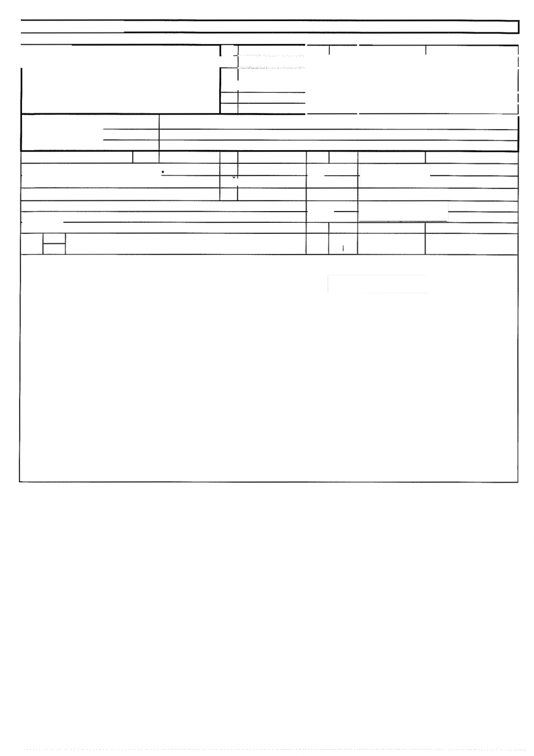
Místo dodávky
DODAVATEL
__________GAVES-DM s.r.o
Lahoferova 545

DIČ CZ00839027

IČ 29212138
DIC CZ29212138

Tel:
Fax:
671 82 Dobšice
Bank.spoj:
číslo účtu:

Kontakt: Mobil:
E mail:

Množstv

Marian Garaj
č.p.

Předmět dodávky

Pletivo uzlové 1600/15/20 drátů Standard 2,2/1, 8 mm Celkem
Doprava zdarma
Dodání cca 10 dnů od objednání
Splatnost 30 dnů

MJ

ks

Cena za MJ bez DPH

Cena celkem bez DPH

298 000,00 Kč
298 000,00 Kč

